Организатор Акции Азарова Наталья Владимировна
Участники Акции воспитанники СП ДС «Колосок»
ГБОУ СОШ пос. Комсомольский

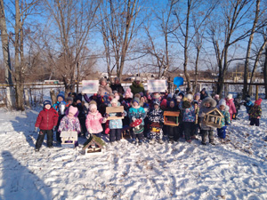 | 